Муниципальное бюджетное дошкольное образовательное учреждение «Детский сад комбинированного вида «Брусничка» Пуровский район г Тарко-Сале.

Обобщение опыта

Тема: «Воспитание положительных взаимоотношений у детей старшего дошкольного возраста в подвижных играх».

Инструктор по физической культуре:
Король Оксана Владимировна

Г. Тарко-Сале 2018г
Взаимоотношениям детей со сверстниками в последние годы уделяют все большее внимание. Актуальность исследования состоит в том, что старший дошкольный возраст является наиболее ответственным этапом школьного детства. Высокая сензитивность этого возрастного периода определяет большие потенциальные возможности разностороннего развития ребенка. Полноценное проживание этого возраста, его позитивные приобретения являются необходимым основанием, на котором выстраивается дальнейшее развитие ребенка как активного субъекта познания и деятельности.
Глубокие изменения, происходящие в психологическом облике старшего дошкольника, свидетельствуют о широких возможностях развития ребенка на данном возрастном этапе. Старший дошкольный возраст является сензитивным для:
— раскрытия индивидуальных особенностей и способностей;
— развития навыков самоконтроля, самоорганизации и саморегуляции;
— становления адекватной самооценки, развития критичности по отношению к себе и окружающим;
— усвоения социальных норм, нравственного развития;
— развития взаимоотношений со сверстниками, установления прочных коммуникативных контактов.
Вся жизнь ребенка-дошкольника пронизана игрой, только так он готов открыть себя миру и мир для себя. Игра является одной из основных форм организации процесса воспитания, обучения и развития в детском саду.
Актуальность проблемы вызвана потребностью психологов, педагогов, родителей в совершенствующихся методах психолого-педагогического воздействия игровых методов на формирующуюся личность ребенка с целью формирования нравственных качеств, положительных взаимоотношений детей со сверстниками, с близкими и окружающими людьми, закрепляющие положительные тенденции в развитии старшего дошкольника и обеспечивающие нравственно-волевую готовность к обучению в школе.
Подвижные игры – наиболее доступный и эффективный метод воздействия на ребенка при его активной помощи. Преимущество подвижных игр перед строго дозируемыми упражнениями в том, что игра всегда связана с инициативой, фантазией, творчеством, протекает эмоционально, стимулирует двигательную активность. Современные дети мало двигаются, меньше, чем раньше играют в подвижные игры из-за привязанности к телевизору и компьютерным играм. Чтобы поддержать интерес детей к подвижным играм, они должны их узнать, и моя задача помочь им в этом.
Огромная роль в развитии и воспитании ребенка принадлежит игре – важнейшему виду детской деятельности. Она является эффективным средством формирования личности дошкольника, его морально волевых качеств, в игре реализуется потребность воздействия на мир. Советский педагог В. А. Сухомлинский подчеркивал, что “ игра-это огромное светлое окно, через которое в духовный мир ребенка вливается живительный поток представлений, понятий об окружающем мире. Игра - это искра, зажигающая огонек пытливости и любознательности”.
Основатель российской системы физического воспитания Ф.Лесгафт отводил игре большое место. Определяя игру как упражнение, при помощи которого ребенок готовится к жизни, Ф.Лесгафт писал: «Подвижная игра – это сознательная, активная деятельность ребенка, характеризующаяся точным и своевременным выполнением заданий, связанных с обязательными для всех играющих правилами». По определению П.Ф.Лесгафта, «подвижная игра является упражнением, посредством которого ребенок готовится к жизни».
Подвижная игра оказывает, прежде всего, физическое воздействие: она требует, чтобы организм выполнял ряд физиологически важных движений, и таким образом, в значительной степени способствует правильному росту и развитию Игры без преувеличения можно назвать витаминами душевного благополучия. Под их яркой, забавной, привлекательной формой скрывается немало педагогических возможностей. Эти возможности можно рассмотреть через функции игры.
1 – Обучающая функция позволяет решить конкретные задачи воспитания и обучения, которые направлены на усвоение определённого программного материала и правил, которым должны следовать играющие. Важны обучающие игры также для нравственно-эстетического воспитания детей.
2 – Развивающая функция заключается в развитии ребёнка, коррекции того, что в ней заложено и проявлено.
3 – Воспитательная функция помогает выявить индивидуальные особенности детей. Позволяет устранить нежелательные проявления в характере своих воспитанников.
4 – Коммуникативная функция состоит в развитии потребности обмениваться со сверстниками знаниями, умениями в процессе игр, общаться с ними и устанавливать на этой основе дружеские взаимоотношения, проявлять речевую активность.
5 – Развлекательная функция способствует повышению эмоционально-положительного тонуса, развитию двигательной активности, питает ум ребёнка неожиданными и яркими впечатлениями, создаёт благоприятную почву для установления эмоционального контакта между взрослым и ребёнком.
6 – Психологическая функция состоит в развитии творческих способностей детей.
7 – Релаксационная функция заключается в восстановлении физических и духовных сил ребёнка.
Имея такое разнообразие функций, игра заслуживает того, чтобы её включали в образовательный процесс и в свободную деятельность детей, ибо она хранит и передаёт по наследству огромную гамму духовных, эмоциональных ценностей человеческих проявлений.
Для игры характерно особое явление, свойственное только ей, — растущее напряжение, радость, сильные переживания и незатухающий интерес к успеху. Возбуждение, которое переживает ребенок в подвижной игре, приводит весь организм в исключительное физиологическое состояние, которое способствует тому, что ребенок добивается таких результатов в движении, которых в других условиях, вне игры он никогда бы не добился.
Игра — естественный спутник жизни ребенка и поэтому отвечает законам, заложенным самой природой в развивающемся организме ребенка, — неуемной потребности его в жизнерадостных движениях. Творчество, фантазия, являющиеся непременным условием большинства подвижных игр, усиливают мозговые импульсы, которые, в свою очередь, стимулируют гипофиз, деятельность щитовидной железы и всей эндокринной системы. Положительные эмоции, творчество — важнейшие факторы оздоровления.
Достаточное насыщение свободного времени детей играми содействует общему и всестороннему их развитию. Кроме того, целесообразно подобранные, с учетом возраста, состояния здоровья, характера функциональных изменений организма и степени физической подготовленности детей подвижные игры, особенно игры на воздухе, несомненно, способствуют оздоровлению, укреплению организма ребенка, закаливанию и тем самым профилактике заболеваний.
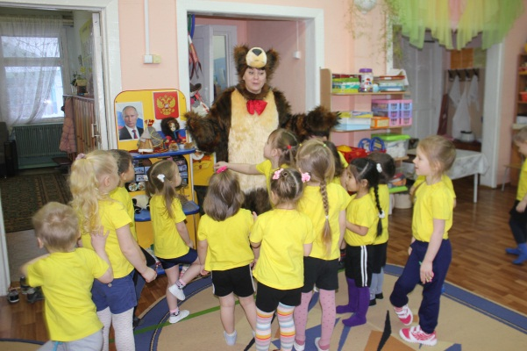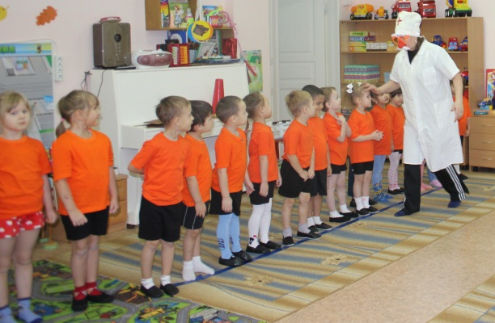

При неправильном применении, подвижные игры могут принести не пользу, а вред, чтобы этого избежать необходимо при подборе подвижных игр учитывать следующие факторы:
- Педагогически правильное руководство игрой.
- Учитывать индивидуальные особенности детей (пол, возраст, состояние здоровья и др.).
- Учитывать особенности подвижных игр (новизна, сложность, нагрузка, эмоциональность).
- Особенности внешних условий (погода, состояние мест для проведения подвижных игр, качество инвентаря).
Эффект подвижных игр определяется прежде всего содержанием.
Содержание подвижной игры обусловливает их оздоровительное значение, образовательную роль, влияние на личность.
Оздоровительное значение. Оздоровительное значение подвижных игр особенно важно при гипокинезии, гиподинамии, сердечно-сосудистых заболеваниях.
С помощью подвижных игр можно целенаправленно воздействовать на воспитание физических качеств ребёнка, что, естественно, может улучшить его физическое развитие и физическую подготовленность, а это, в свою очередь, отразится на показателях здоровья.
Образовательная роль. Через подвижную игру познаются законы движения в окружающей среде и собственного тела и его частей. Играя, дети учатся управлять своими движениями, овладевают новыми двигательными умениями и навыками. Это, в свою очередь, позволяет осваивать более сложные двигательные действия и познавать законы движений в спорте
Влияние на личность. Подвижная игра требует зачастую неординарного проявления целого ряда личностных качеств. Преодолевая различные трудности и управляя своими эмоциями в процессе игры, ребёнок вырабатывает в себе ценные для жизни черты и качества характера (смелость, настойчивость, трудолюбие, решительность и др.).
Умение быть сдержанным, подчинить себя воле коллектива, найти одно-единственное правильное решение и, не считаясь со своими личными амбициями, помочь товарищу. Эти и многие другие нравственные качества формируются в процессе игры.
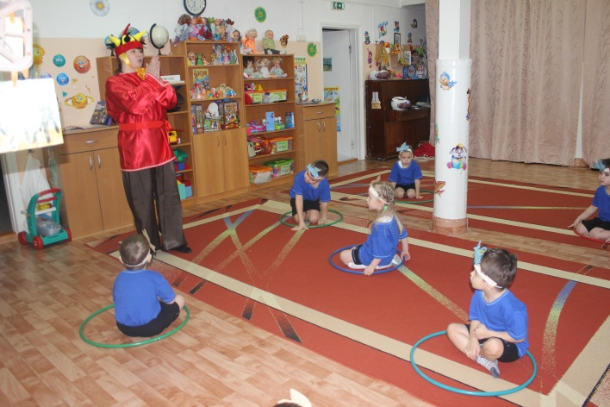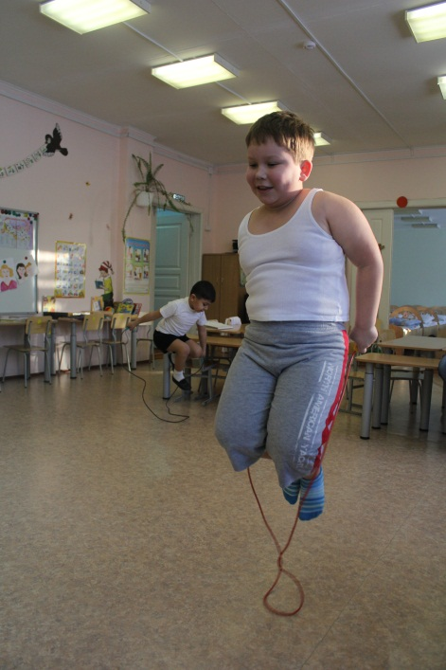

Игра для детей — важное средство самовыражения, проба сил. В играх можно лучше узнать своих воспитанников, их характер, привычки, организаторские способности, творческие возможности, что позволит найти наиболее правильные пути воздействия на каждого из детей. И, что тоже очень важно, игры сближают с детьми, помогают установить с ними более тесный контакт.
В играх совершенствуется эстетическое восприятие мира. Дети познают красоту движений, их образность, у них развивается чувство ритма. Играя и реализуя различные формы активности, дети познают себя, свое тело, изобретают, творят, при этом развиваются гармонично и целостно.
Подвижная игра готовит ребенка к труду: дети делают игровые атрибуты, располагают и убирают их в определенной последовательности, совершенствуют двигательные навыки, необходимые для будущей трудовой деятельности.
Подвижные игры воспитывают национальную культуру. Свойственная подвижным играм многообразная двигательная деятельность, несущая в себе зародыши спортивного состязания, оказывается чрезвычайно полезной и даже необходимой для правильного развития моторно-психологической сферы и воспитания личностных качеств. Поэтому подвижные игры — это не только средство полноценного развития растущего организма, но и широко раскрытые ворота в мир физической культуры и спорта.
Исходя из выше сказанного мною была поставлена цель моей работы:
«Воспитание положительных взаимоотношений у детей старшего дошкольного возраста в подвижных играх».

Было выдвинуто предположение о том, что если:
- Систематически использовать разнообразные подвижные игры;
- Проводить утреннюю гимнастику с включением подвижных игр;
- Проводить игровые упражнения:
- Организовывать и проводить игры-эстафеты:
- Спланировать и проводить интегрированные занятия;
- Проводить занятия по мотивам сказок;
- Организовать игровую деятельность с включением разнообразных упражнений;
- Спланировать и проводить сюжетные праздники и развлечения;
- Сотрудничать с семьёй;
- Организовать спортивные уголки для самостоятельной двигательной деятельности.
То:
- Сформируются двигательные умения и навыки;
- У детей разовьётся умение управлять своими действиями;
- Разовьются психофизические качества (такие, как: быстрота, сила, гибкость, выносливость, ловкость);
- Сформируются лидерские качества;
- Сформируется познавательная деятельность ребёнка;
- Сформируются у детей положительные взаимоотношения;
- Разовьётся эмоционально - волевая сфера;
- Обогатятся представления об окружающем мире;
- Сформируются коммуникативные навыки;
- Формирование навыков культурного поведения.

Анализ названных выше теоретических предпосылок позволил сформулировать ряд положений, имеющих особую значимость для обоснования и практической проверки выдвинутой гипотезы:
- Способствовать гармоничному психосоматическому развитию.
- Способствовать дружескому взаимоотношению детей между собой.
- Развивать способность приспосабливаться к меняющейся нагрузке.
- Формировать навык рационального использования подвижных игр в самостоятельной двигательной деятельности.
- Создать положительные эмоции, бодрость, хорошее настроение.

На протяжении всей работы я использовала дидактические принципы:
- Принцип осознанности
(направлен на воспитание у ребенка осмысленного отношения к физическим упражнениям и подвижным играм).

- Принцип активности
( Предполагает высокую степень самостоятельности, инициативы и творчества).

- Принцип систематичности и последовательности
(Стратегия и тактика систематического и последовательного обучения предполагают соблюдение принципа преемственности от одной ступени обучения к другой).

- Принцип наглядности
(Непосредственная наглядность выражается в показе педагогом разучиваемого двигательного действия. Опосредованная наглядность представлена демонстрацией пособий, кино- и видеофильмов, графиков, фотографий и т.д.).

- Принцип доступности и индивидуализации
( Означает требование оптимального соответствия задач, средств и методов физического воспитания возможностям занимающихся.).

- Принцип непрерывности
(один из важнейших принципов, обеспечивающих последовательность занятий и преемственность между ними, частоту и суммарную протяженность их во времени).

- Принцип оздоровительной направленности
(решает задачи укрепления здоровья ребенка).

- Принцип разностороннего развития личности.
( При решении специфических физкультурных задач решается так же задачи умственного, нравственного, эстетического, трудового воспитания).

- Принцип гуманизации и демократизации.
(Вся физкультурная работа строится на основе комфортности - ребенку нужны приятные эмоции от общения со сверстниками, физических упражнений ("мышечной радости"). Демократизация обеспечивает воспитателю право свободного выбора форм и средств работы с детьми).

Все принципы осуществляются в единстве. Они реализуют оздоровительную направленность физического воспитания и обеспечивают связь физической культуры с жизнью, осуществляют подготовку ребенка к обучению в школе, формируют любовь к занятиям физическими упражнениями, спортом, умение общаться в коллективе.

При этом учитывала:

- Возрастные особенности детей;
- Индивидуальные интересы детей;
- Непосредственное участие родителей.

Воспитательное значение игры, ее всестороннее влияние на развитие ребенка трудно переоценить. Игра органически присуща детскому возрасту и при умелом руководстве со стороны взрослых способна творить чудеса. Ленивого она может сделать трудолюбивым, незнайку — знающим, неумелого — умельцем. Словно волшебная палочка, игра может изменить отношение детей к тому, что кажется им порой слишком обычным, скучным, надоевшим.
Игра поможет сплотить детский коллектив, включить в активную деятельность детей замкнутых и застенчивых. В играх воспитывается сознательная дисциплина, дети приучаются к соблюдению правил справедливости, умению контролировать свои поступки, правильно и объективно оценивать поступки других.
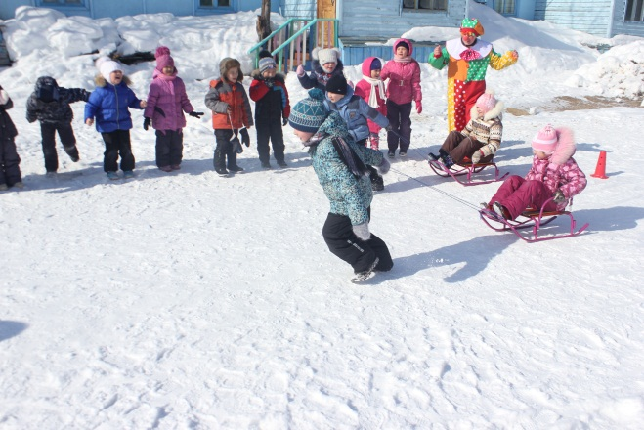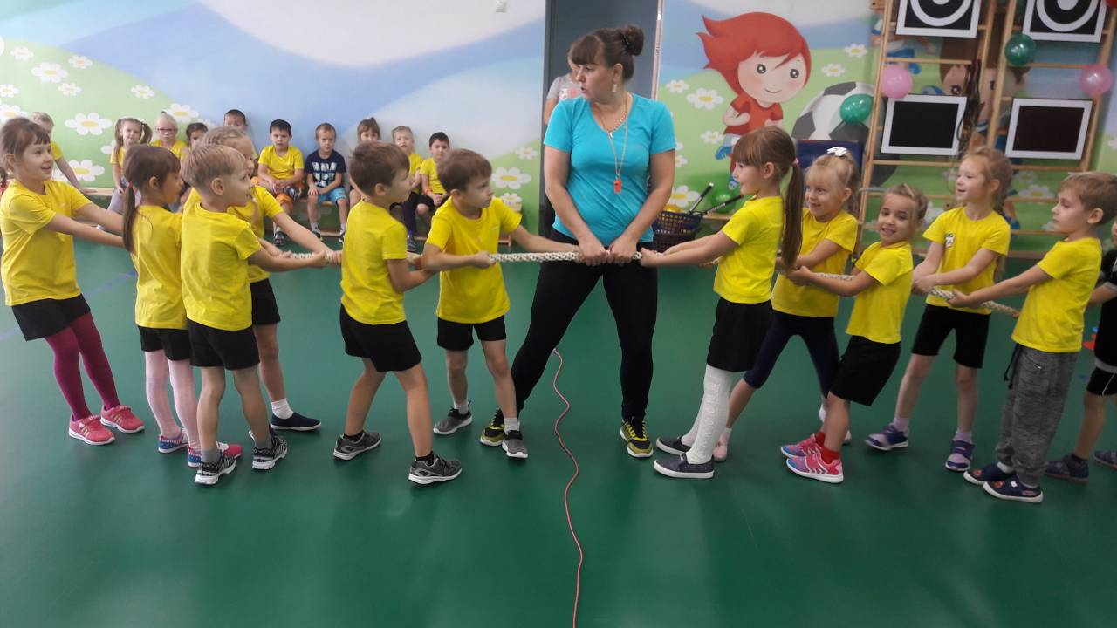

Изучая литературу, я пришла к выводу, что наибольшего эффекта по воспитанию положительных взаимоотношений дошкольников можно добиться при использовании разнообразных подвижных игр и игровых занятий. Так как подвижные игры – это основное средство физического воспитания, используются для решения комплекса оздоровительных и воспитательных задач, всестороннего развития личности ребенка.
Так как утро ребёнка начинается с зарядки, стараюсь сделать её интересной и увлекательной для каждого ребёнка, включаю в комплекс утренней гимнастики подвижные игры.

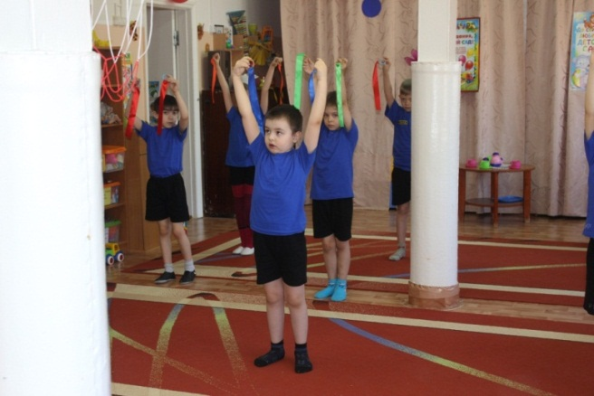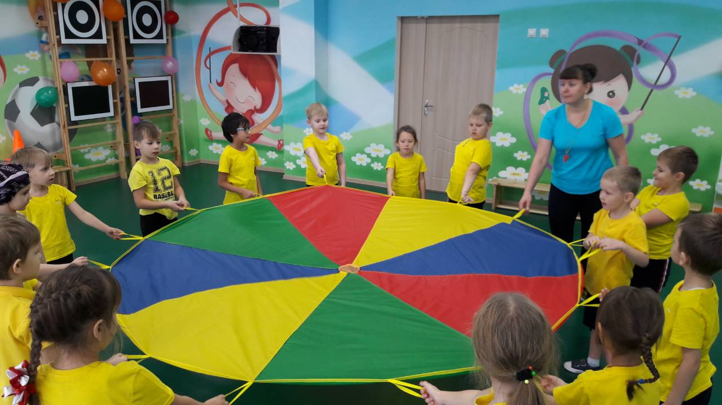
Утренняя гимнастика является одним из важных компонентов двигательного режима, её организация направлена на поднятие эмоционального и мышечного тонуса детей. Ежедневное выполнение физических упражнений способствует проявлению определенных волевых усилий, вырабатывая полезную привычку у детей начинать день с утренней гимнастики.
В нашем детском саду с детьми старшего дошкольного возраста я провожу утреннюю гимнастику ежедневно до завтрака в течение 6–12 мин в помещении.
При составлении комплексов утренней гимнастики я соблюдала вариативность содержания и характер физических упражнений.
В вводной и заключительной части утренней гимнастики я включила различные построения и перестроения, различные виды ходьбы, бега, прыжков с постепенным увеличением двигательной активности детей. В основной части использую упражнения на равновесие и развитие координации и основные развивающие упражнения, а также в основной части зарядки в место упражнений провожу две три подвижные игры.
Физкультурные занятия являются основной формой физического воспитания детей в детском саду, я стараюсь их сделать более интересными и увлекательными для детей, чтобы после каждого занятия у детей было хорошее настроение и желание снова заниматься физкультурой. Занятия планирую как традиционные, так и:
- Интегрированные;
- Занятия по мотивам сказок;
- Тематические;
- Круговые тренировки;
- Игровые;
- Соревновательные;
- Занятия с привлечением родителей.

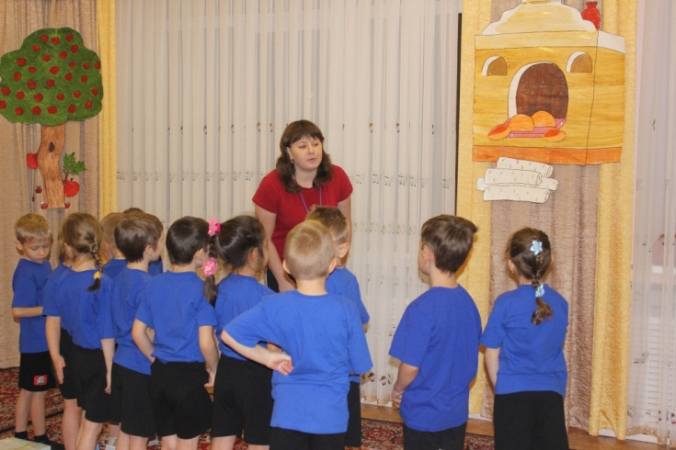

Работая по данной теме мною была разработана картотека подвижных игр по возрастам, и картотека игр с парашютом.
Провожу и организовываю физкультурные занятия, развлечения и праздники с привлечением родителей.
Как показала практика, что если родителей замотивировать, они охотно откликаются и участвуют в массовых мероприятиях. Непосредственное участие родителей в играх, эстафетах способствует приобщению всей семьи к физкультуре. Весёлая атмосфера таких мероприятий пробуждает здоровый дух соревнований и желания участвовать в спортивных играх как взрослых, так и детей.

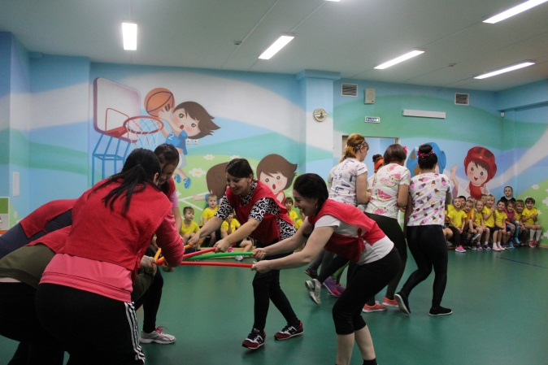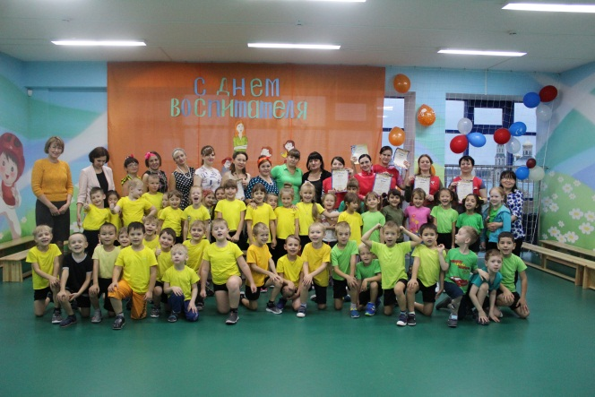

Систематически проводятся спортивные праздники детей и взрослых под девизом: «Папа, мама, я – спортивная семья!». Целью праздника явилось привлечение внимания родительской общественности к спортивным формам семейного досуга.

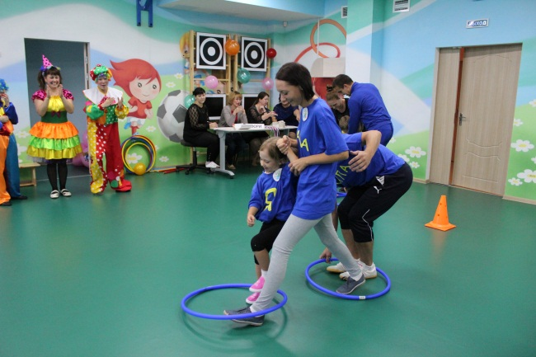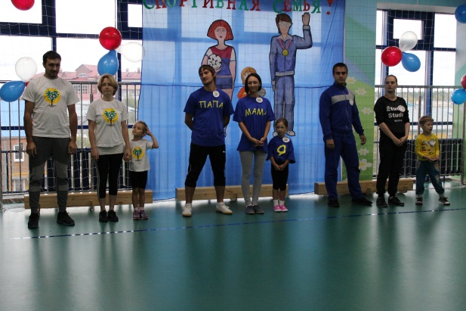

«Боевая подготовка»,

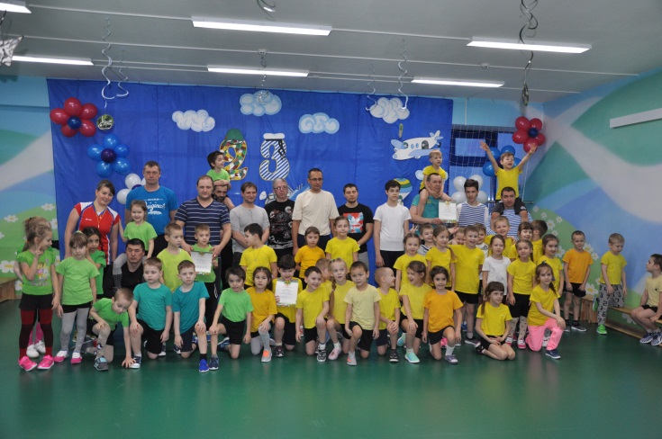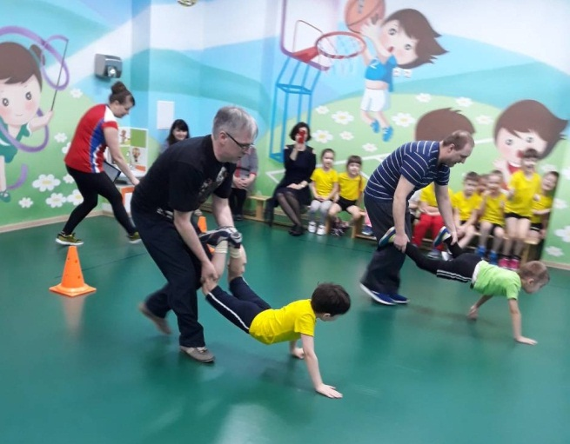

«Разноцветные обручи»,

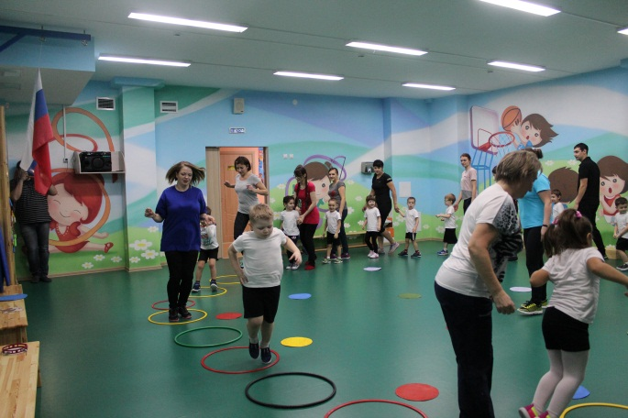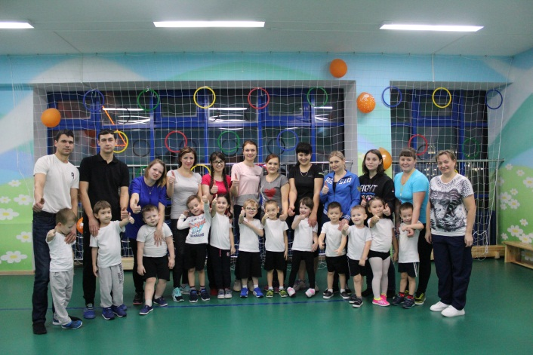
и другие спортивные игры, которые, позволяют и взрослым и детям раскрепоститься, учат их общаться друг с другом, повышают эмоциональный настрой, в конечном счете, сплачивают семью.
Разрабатывая сценарии досугов и праздников, я творчески подхожу к выбору темы и форме проведения. Тематику досугов условно делю на 4 группы:
I. - Развлекательные:
«Час смеха».
«Разноцветные обручи»,
«Весёлые старты»,
«Здравствуй лето».

II.-Познавательные:
«Необитаемый остров»,
“В гостях у петрушки».

III. - Нравственно-патриотические:
«Рыцарский турнир»,
«Папа, мама, я - спортивная семья»,
«Спортивный праздник ко дню воспитателя»,
«Полёт на неизвестную планету».

IV. - Воспитывающие привычки здорового образа жизни.
«Солнце, воздух и вода - наши лучшие друзья»,
«День здоровья», и др.

Присутствие в таких досугах сказочных персонажей, которые вместе с детьми и родителями через игры, стихи, песни, загадки, сюрпризы формируют у детей понятия, что здоровье зависит от них самих. Чтобы сберечь его, надо правильно питаться, заниматься физкультурой, спортом, закаляться, следить за чистотой, быть аккуратным.
Для свободных занятий физическими упражнениями и подвижных игр в группах имеются спортивные уголки, в которых есть все необходимые пособия. Дети с большим удовольствием занимаются самостоятельно, могут организовать и провести подвижную игру.
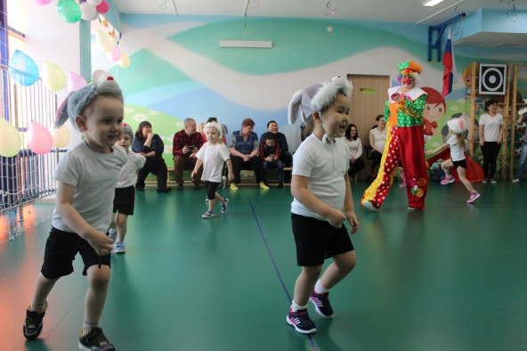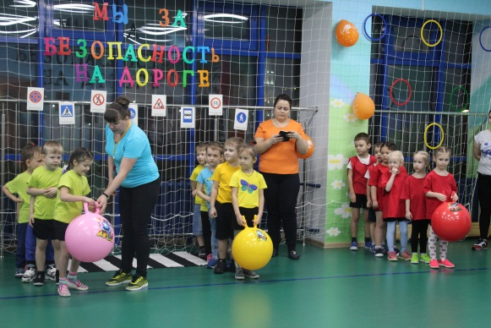

Подвижные игры – наиболее доступный и эффективный метод воздействия на ребенка при его активной помощи. Благодаря играм обыденное становится необычным, а потому особенно привлекательным. Игра – естественный спутник жизни ребенка и поэтому отвечает законам, заложенным самой природой в развивающемся организме ребенка – потребности в движениях.
Положительные эмоции, творчество – важнейшие факторы оздоровления.

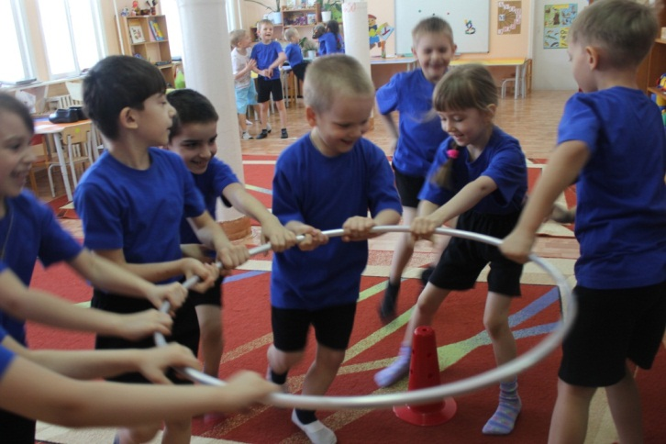

Важнейший результат игры – это радость и эмоциональный подъем.
Достаточное насыщение свободного времени детей играми способствует всестороннему развитию. Кроме того, целесообразно подобранные, с учетом возраста, состояния здоровья, характера функциональных изменений организма и степени физической подготовленности детей, подвижные игры, особенно игры на воздухе, несомненно способствуют оздоровлению, укреплению организма ребенка, закаливанию и тем самым профилактике обострений заболеваний.
Рассмотрев значимость подвижных игр для воспитания положительных взаимоотношений у детей старшего дошкольного возраста, можно и нужно рекомендовать активно использовать игры, игровые ситуации не только на занятиях физической культурой, под руководством педагога, но и в самостоятельной деятельности детей в повседневной жизни, предлагая домашние задания родителям.
Подвижная игра является важным воспитательным институтом. В ней не только развиваются физические и умственные способности, но и изучаются и осваиваются общие правила поведения в коллективе, усваиваются этические ценности общества. Она развивает фантазию и воображение, формирует духовное богатство человека, воспитывает положительные взаимоотношения.
Используя, в своей практике работы, различные подвижные игры, игры-эстафеты, игровые упражнения убедилась в том, что у детей:

- Сформировались двигательные умения и навыки;
- У детей сформировалось умение управлять своими действиями;
- Развились психофизические качества (такие, как: быстрота, сила, гибкость, выносливость, ловкость);
- Сформировались лидерские качества;
- Сформировалась познавательная деятельность ребёнка;
- Сформировались у детей положительные взаимоотношения;
- Развилась эмоционально - волевая сфера;
- Обогатились представления об окружающем мире;
- Сформировались коммуникативные навыки;
- Сформировалось навыки культурного поведения;

Литература.
- Т.И Бабаевой, З.А. Михайловой и др. Программа «Детство»;
- Э.Я. Степанковой. Физическое воспитание в детском саду;
- Ж.Е. Фириловой - СА- ФИ- Дансе;
- Н.А. Мелехина, Л.А. Колмыкова. Нетрадиционные подходы к физическому воспитанию детей в ДОУ. Санкт – Петербург «Детство – Пресс» 2012;
- Н.И. Крылова. Здоровьесберегающее пространство в ДОУ (проектирование, тренинги, занятия) – Волгоград: Учитель, 2009;
- Е.Ю. Александрова. Оздоровительная работа в ДОУ по программе «Остров здоровья» – Волгоград: Учитель, 2007;
- В.А. Доскин, Л.Г. Голубева. Как сохранить и укрепить здоровье детей – Москва «Просвещение» 2006;
- М.:Гуманит. Здоровьеформирующее физическое развитие: Развивающие двигательные программы для детей 5-6 лет Изд. Центр ВЛАДОС, 2001;
- Т.Г. Анисимова, Е.Б. Савинова. Физическое развитие детей 5-7 лет - Волгоград: Учитель, 2009;
- Физкультурные сюжетные занятия с детьми 5-6 лет. М.: ТЦ Сфера, 2012. – 128 с;
- М.П. Асташина. Фольклорно – физкультурные занятия и досуги с детьми 3-7 лет - Волгоград: Учитель, 2012;
- Т.Е. Харченко. Организация двигательной деятельности детей в детском саду. Санкт – Петербург «Детство – Пресс» 2010;
- Е.К. Воронова. Формирование двигательной активности детей 5-7 лет: игры – эстафеты - Волгоград: Учитель, 2012;
- Э.Я. Степаненкова. Сборник подвижных игр для детей 2-7 лет – М.: МОЗАИКА-СИНТЕЗ, 2012;
- Игры, которые лечат. Для детей от 3 до 5 лет. – М.: ТЦ Сфера, 2008;
- О.Б. Казина. Весёлая физкультура для детей и их родителей. Занятия, развлечения, праздники, походы – Ярославль: Академия развития академия холдинг 2005;
- Н.Н. Луконина. Олимпийское образование дошкольников. Санкт – Петербург «Детство – Пресс» – 3-е изд. – М.: Айрис-пресс, 2006;
- Праздники здоровья для детей 4-5 лет. Сценарии для ДОУ. – М.: ТЦ Сфера, 2008;
- М.А. Давыдова. Спортивные мероприятия для дошкольников 4-7 лет. – М.: ВАКО, 2007;
- З.Ф. Аксенова. Спортивные праздники в детском саду.

